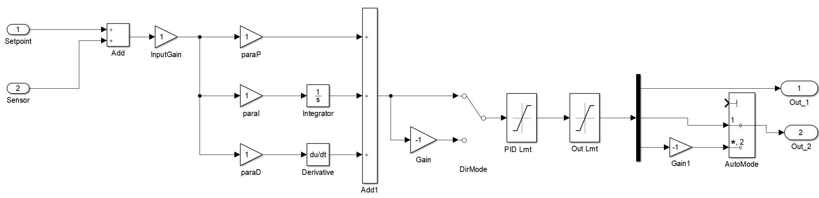

微分时间

积分时间

工作模式

作用方式

比例系数

输入变量缩放

输出限幅

抗饱和

设定值

输入变量

上图中：

参数0：输入变量地址 0 -100

参数1：输出变量地址 100-200

参数2：输入变量缩放 100%

参数3：设定值

参数4：比例 %

参数5：积分 ms

参数6：微分 ms

参数7：输出限幅值 0-100%

参数8：作用方式

参数9：调节器工作 0-停止 1-工作

2-正并联 3 - 反并联

输出寄存器地址和输出寄存器下一个寄存器